FlowMind
——面向企业增效的多模态工作流智能编排与自进化决策方案

保密须知
本项目资料（含AI Agent技术方案、代码及相关文档）属于本创业团队的商业秘密。所有权归本团队所有，其中部分基础技术模块采用 MIT开源许可协议，但核心创新逻辑、竞赛专属实现方案及未公开业务细节，仅用于本次AI Agent大赛评审。收到本资料后，收件人应即刻确认，并遵守以下规定：
1. 本项目资料仅限本次大赛规定的评委、赛事工作人员及校内相关管理老师使用，不得超范围传播或用于本次大赛以外的任何用途。
2. 在未取得本创业团队书面同意前，不得将本项目资料（含全部或部分内容）予以复制、影印、传递、泄露或散布给任何第三方，也不得用于个人学习、研究或其他项目开发。
3. 本项目中采用MIT开源许可的基础模块，收件人可按MIT协议条款合理使用，但不得以开源许可为由，主张对本团队核心创新、竞赛专属方案及未公开实现细节的授权，也不得将上述内容纳入开源使用范围或进行二次开发。
4. 赛事结束后，收件人应按大赛官方要求妥善保管或销毁所持有的全部资料，不得私自留存、外传或用于其他用途。

——Xrak
目 录
第1章 作品概述 1
1.1 作品简介 1
1.2 场景痛点 2
1.2.1 传统SaaS能力固化，CaaS技术优势难以落地 2
1.2.2 数据孤岛割裂业务链路，感知到决策闭环断裂 2
1.2.3 重复性事务挤占核心产能，降本增效陷入瓶颈 2
1.2.4 动态业务适配不足，团队精简化运营受阻 3
1.3 应用场景 3
1.3.1 企业内部管理场景 3
1.2.2业务全周期经营场景 3
1.2.3多业态轻量化适配场景 3
1.4 目标用户 4
第2章 技术方案 4
2.1 总体架构设计 4
2.1.1 用户交互层 6
2.1.2 智能体核心层 6
2.1.3 服务器执行层 7
2.1.4 工作流层 8
2.2 核心技术 8
第3章 核心功能设计 9
3.1 多模态工作流智能编排 9
3.1.1 多模态输入解析 9
3.1.2 工作流动态调度 9
3.1.3 跨模块数据复用 10
3.2 自进化能力 10
3.2.1 Dev 自主进化机制 10
3.2.2 分层提示词体系 11
3.3 全链路业务闭环体系 12
3.3.1 多板块协同架构 12
3.3.2 统一底座与数据互通 12
3.3.3 标准化交付体系 13
第4章 系统实现 13
4.1 软件设计与实现 13
4.1.1 整体软件栈 13
4.1.2 模块划分与接口设计 14
4.2 数据采集与处理 14
4.2.1 多源数据采集 14
4.2.2 数据清洗与标准化 15
4.3 智能体交互实现 15
4.3.1 意图解析与任务路由 15
4.3.2 多轮对话状态管理 16
4.3.3 结果格式化与推送 16
4.4 部署方法 16
4.4.1 基础环境 16
4.4.2 核心服务部署 17
4.4.3 部署流程 17
4.5 技术难点与解决方案 17
4.5.1 动态代码生成的安全性与可靠性 18
4.5.2 多工作流并行执行的数据一致性 18
4.5.3 多轮对话的长上下文管理 18
4.5.4 外部API的稳定性与限流应对 19
4.5.5 图像生成质量的自动评估 19
第5章 测试分析 19
5.1 测试环境与基础数据 19
5.2 功能测试与对比 21
5.3分析与结论 23
5.3.1效率 23
5.3.2质量 23
5.3.3成本与规模化 23
5.3.4风险管控 24
第6章 落地场景验证 24
6.1 落地业务场景 24
6.2 业务功能实现 25
6.3 实际应用示例 33
6.4 场景扩展与复用性分析 35
6.4.1 功能落地现状与扩展规划 35
6.4.2 跨工作流数据复用机制 36
6.4.3 跨场景扩展性分析 36
第7章 作品总结 37
7.1 作品特色与创新 37
7.1.1 多模态意图引擎，重构人机业务交互 37
7.1.2 分层认知与自进化双轮驱动，解决流程固化 38
7.1.3 中台化可插拔架构，支撑业务规模化扩张 38
7.1.4 统一数据底座全域互通，构建企业数据资产 38
7.1.5 多模块智能协同，实现从流程提效到商业增值 38
7.2 作品应用价值 39
7.2.1 企业运营价值 39
7.2.2 业务扩展价值 39
7.2.3 行业示范价值 39
7.3 作品展望 40
7.3.1 智能体核心能力深化：从“任务执行”到“主动决策” 40
7.3.2 场景适配扩展：从“单一业态”到“多行业通用” 40
7.3.3 生态开放共建：从“单体工具”到“平台化底座” 41

作品概述

作品简介
当前，企业数字化已从传统SaaS的标准化工具阶段，演进至对可定制、可生长的智能服务的需求升级。传统SaaS产品虽提供开箱即用的软件能力，但流程固化、扩展成本高，导致企业深陷静态适配与动态运营的核心矛盾。同时，以CaaS容器即服务为代表的底层技术的兴起，为灵活部署与弹性扩展提供了支撑，但行业仍缺少将二者深度融合、实现业务闭环的一体化解决方案，导致现有AI Agent工具无法构建“感知—研判—决策—执行”的全链路闭环，企业普遍面临“能报表不能决策、能执行不能迭代”的结构性难题。
为解决以上困境，FlowMind提出以“龙虾”数字员工为形态，提出面向企业降本增效的多模态工作流智能编排与自进化决策系统。FlowMind以SaaS服务化理念为基础、CaaS容器化部署为支撑，架构跨境电商场景下可自主感知、自动触发的大模型检测机制Agent，深度聚焦企业流程自动化、数据智能处理、报告生成、智能巡检四大场景，实现跨境电商营销、运营、资金、法务全链条业务从指令解析到自动化执行的一体化决策。
FlowMind核心创新体现为五点：一是多模态意图引擎突破了传统工具的固定配置局限，搭建自然语言、多源数据一体化解析体系；二是分层认知与自进化双轮驱动，以三层提示词认知结构保障合规可控，通过Dev自主进化闭环破解流程固化；三是中台化可插拔架构，构建“一个痛点对应一个可插拔工作流”的低耦合映射；四是统一数据底座，打通业务模块数据孤岛，实现全业务数据共享与资产沉淀；五是多模块智能协同，依托统一底座调度，形成全链路业务闭环，实现从流程提效到商业增值。五点协同，系统性地解决了企业的降本增效与智能化升级难题。
在实际场景中，FlowMind已实现选品分析、营销图文生成、库销比计算等业务模块使用。测试结果显示，FlowMind能够承接各环节80%-95%的重复性、标准化工作，并在3-5分钟内完成全流程并输出结构化报告，将市场分析周期从“周”缩短至“天”。
基于以上成果，FlowMind未来将通过核心能力深化、业务场景拓展、生态平台共建等向企业级通用智能运营底座持续演进。

场景痛点
跨境电商行业正处于政策快速迭代、平台规则频繁变动的高压竞争期。与此同时，企业普遍呈现团队精简、业务迭代迅速、数据精度要求高的典型特征。这一行业特性，高度放大了企业数字化转型中降本增效与智能化升级的核心痛点，具体表现为以下四点：

传统SaaS能力固化，CaaS技术优势难以落地
跨境电商行业对多平台适配、业务快速迭代的需求，与传统SaaS工具的标准化交付模式存在天然矛盾。传统SaaS虽能提供开箱即用的通用功能，但底层架构封闭、流程固化，企业难以低成本实现业务逻辑定制与多平台扩展。而CaaS容器化部署虽为弹性扩展提供了底层技术支撑，但行业内缺乏将SaaS服务化理念与CaaS容器化架构深度融合的一体化方案，导致企业普遍陷入“定制改不动、扩展成本高”的两难困境，无法支撑轻量化、规模化的业务升级。

数据孤岛割裂业务链路，感知到决策闭环断裂
以跨境电商为代表的企业普遍面临业务数据分散在多套独立工具中、业务流散落在多部门间的核心难题。同时，由于跨平台、跨模块的数据整合成本高、口径不统一，导致市场分析、合规审核等关键流程周期长，现有工具只能提供报表而无法进行决策，造成感知、研判、决策、执行的全链路闭环断裂，严重制约了企业运营效率。

重复性事务挤占核心产能，降本增效陷入瓶颈
跨境电商行业中，竞品数据采集、营销文案生成、库存台账整理、规则合规巡检等标准化工作占团队日常工作量的80%以上，人力投入大、错误率高，严重挤占了高价值决策与业务创新的时间。与此同时，这类重复性工作与传统工具无法实现端到端自动化，导致企业的降本增效需求难以被满足。

动态业务适配不足，团队精简化运营受阻
行业政策、平台规则、市场趋势变化极快，新场景、新需求层出不穷，传统工具无法快速响应迭代。与此同时，中小团队规模精简，人力难以兼顾全链路业务。企业亟需具备自主感知、自动执行、自进化能力的一体化智能服务，实现“低人力投入、高业务覆盖”的轻量化运营。
这些痛点共同指向一个核心矛盾：传统数字化方案已无法支撑以跨境电商为代表的当代企业在“多变、高压、精简”的行业环境中，实现降本增效与智能化升级，而这正是“龙虾”数字员工的核心解决场景。

应用场景
FlowMind 智能体运营底座立足企业数字化转型与降本增效的顶层视角，通过突破传统办公工具与单一业务系统的功能割裂局限，深度融入企业全场景运营，覆盖战略研判、组织协同、流程管控、资源调度、经营决策、事务自动化等核心环节，赋能企业全域经营全链条、组织管理全层级、业务运转全周期三大应用场景，以一体化智能架构为各类经营主体搭建可迭代、可拓展、可全域复用的智能化底层运营支撑体系，实现从决策到执行的全链路闭环，具体应用场景如下：

企业内部管理场景
针对跨部门协同低效、流程管控滞后、决策缺乏数据支撑等问题，FlowMind 可实现审批流转、任务督办、人事财务等后台流程的自动化管理，同时整合经营数据生成报表与风险预警，提升内部协同效率与决策科学性。

1.2.2业务全周期经营场景
围绕市场拓展、业务运维、数据复盘的完整业务闭环，底座可自动收集客户信息、跟进订单进度、同步上下游数据，生成可视化经营看板，实现业务全链路状态可追踪、数据可沉淀，减少人工重复操作。

1.2.3多业态轻量化适配场景
面向中小团队与各类机构，FlowMind提供低门槛的数字化运营支撑，动态插拔式工作流可快速搭建订单管理、项目跟踪、客户服务等轻量化流程，无需复杂系统部署，即可实现流程标准化、数据可视化，降低数字化转型成本。

目标用户
FlowMind 核心面向有数字化转型诉求、组织架构繁杂、业务链路冗长、人力运营成本偏高的市场化经营主体与科创型组织，涵盖具备规模化扩张潜力的成长型企业、亟需流程革新的传统实体机构、多业务线并行的综合型集团，以及轻量化创业团队与新兴数字业态组织。
这类群体普遍存在流程碎片化、协同效率低、重复事务冗余、决策依赖人工经验等痛点，对降本增效、组织提效、运营范式升级有强烈需求，其对底层架构智能化、业务流程标准化、经营决策数据化的追求，与本产品全域赋能、全链路适配、跨场景复用的核心能力高度匹配。
当前，项目以跨境电商为首个落地场景，聚焦业务变化快、信息流转困难的中小卖家及独立站团队；未来可以已验证的可复用范式，向品牌出海、社交电商等相邻行业拓展，实现跨产业渐进式覆盖。

技术方案

总体架构设计
FlowMind以“龙虾”数字员工为核心形态，基于OpenClaw智能体引擎，通过四层递进式模块化架构实现从自然语言指令解析到自动化业务执行的全链路闭环。具体技术架构如下：

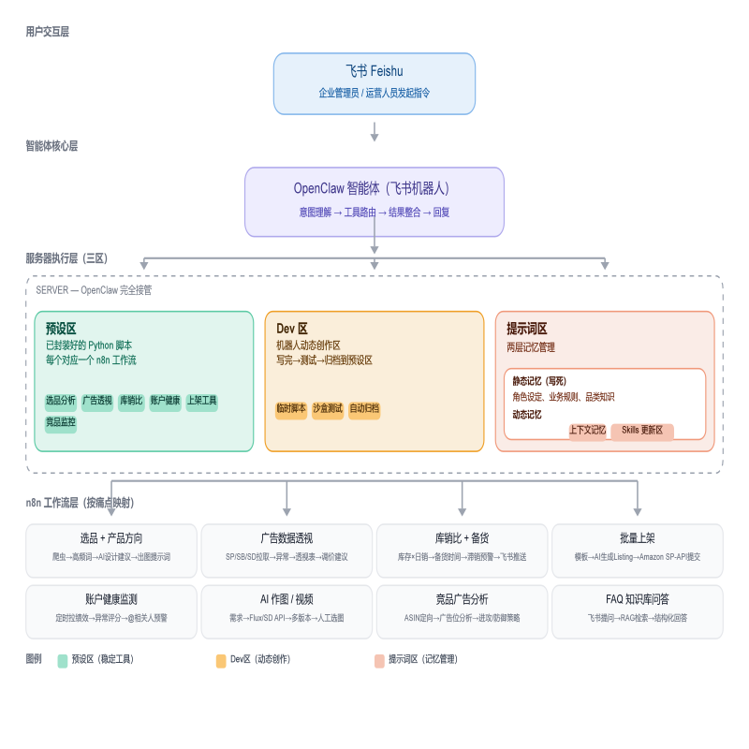
图 1 技术架构图
系统整体架构自上而下分为用户交互层、智能体核心层、服务器执行层与工作流层，各层职责清晰、接口标准，整体遵循单向依赖原则，兼顾可扩展性与稳定性。
表 1 FlowMind四层架构概览
层级 | 核心组件 | 主要职责 | 关键技术
用户交互层 | 飞书机器人/消息卡片 | 自然语言指令输入、任务状态查询、结果推送 | 飞书OpenAPI、多租户隔离
智能体核心层 | OpenClaw智能体引擎 | 意图理解、工具路由、多轮对话、异常处理 | LLM/Function Calling /RAG
服务器执行层 | 预设区/ Dev区/提示词区 | 技能沉淀、动态脚本生成、记忆管理 | Python沙盒、Skill版本仓库
工作流层 | n8n+LangChain/LangGraph | 外部API对接、业务流程编排、并行执行 | n8n、LangGraph、REST API

2.1.1 用户交互层
用户交互层基于飞书平台构建，以飞书机器人与消息卡片为核心交互载体，为用户提供轻量化、低门槛的协同界面。用户无需掌握编程知识，仅通过自然语言即可与"龙虾"数字员工进行对话式交互，发起选品分析、库销比计算、广告投放、合规巡检等各类业务任务。
核心能力：
（1）自然语言指令入口：支持用户以口语化方式描述业务需求（如"帮我分析本月SP广告表现，找出ACOS>40%的词"），系统自动完成意图解析与任务分发。
（2）任务状态反馈：任务执行过程中，机器人实时推送进度提示；执行完毕后将透视表、图表、分析报告等结构化成果直接推送至飞书群或私信。
（3）审批与触发机制：关键业务节点（如"执行备货推荐方案"）需人工确认后由机器人触发后续自动化流程，保障核心决策的可控性。
（4）账户健康预警：智能巡检模块实时监控账号绩效指标，异常时自动@相关负责人，支持分级报警与解决方案推送。
（5）权限校验与多租户隔离：用户交互层内置权限管理机制，不同企业/团队数据相互隔离，确保核心业务数据的安全合规。

2.1.2 智能体核心层
智能体核心层以OpenClaw为引擎，以飞书机器人为交互载体，负责从自然语言意图理解、工具路由到结果整合与回复生成的完整链路。该层是整个系统的"大脑"，承担跨层协调、任务调度与异常处理的核心职责。
工作机制：
当用户交互层传入自然语言指令时，OpenClaw对指令进行意图分类与槽位抽取，明确任务类型（预设工作流调用 or 动态脚本生成）。随后以Function Calling方式调用服务器执行层对应区的工具或脚本，获取执行结果后进行格式化整合，最终以标准化文本或卡片形式回推至用户交互层。
核心职责：
（1）意图理解与任务路由：解析用户自然语言指令，判断调用哪个预设工作流或触发Dev区动态脚本生成。
（2）Function Calling 工具调用：以标准化函数调用方式驱动服务器执行层的各类工具与脚本，保障调用链路可追溯。
（3）多轮对话状态管理：维护会话上下文记忆，支持连续多轮任务协作，避免信息割裂。
（4）异常处理与任务回滚：当子任务执行失败时，触发异常捕获机制，自动重试或发起人工审批流程，必要时执行任务回滚。
（5）双层记忆管理：短期记忆（当前会话对话历史与任务链路）与长期记忆（归档Skill、业务规则）分层存储，在服务器执行层有对应持久化实现。

2.1.3 服务器执行层
服务器执行层是系统能力沉淀与动态扩展的核心支撑。采用三区隔离设计——预设区、Dev区与提示词区，三区之间遵循严格的单向依赖关系，兼顾稳定性、可扩展性与可控性。
表 2 服务器执行层三区对比
分区 | 定位与内容 | 工作机制 | 访问权限
预设区 | 已验证的静态知识与标准能力（FBA规则、广告竞价逻辑、平台对接规范等） | 仅供稳定执行调用，经线上验证后不可动态修改，核心业务隔离保护 | 只读；Dev区归档写入
Dev区 | 处理预设区无法覆盖的未知任务，实时生成Python脚本 | 脚本隔离沙盒执行→自动测试验证→人工/自动审核→归档预设区并更新Skill清单 | 读写预设区与提示词区
提示词区 | 动态管理会话历史、任务执行链路、可调用能力索引（Skill清单） | 无状态服务，仅提供索引查询与上下文维护；智能体读取后决策路由 | 智能体只读；Dev区动态写入
三区单向依赖原则为预设区不依赖Dev区与提示词区；Dev区仅读写预设区与提示词区；提示词区无状态，仅提供服务。该设计保证核心业务脚本不受未经验证的动态代码污染，同时允许系统以受控方式持续扩展能力边界。

2.1.4 工作流层
工作流层基于n8n构建，结合LangChain/LangGraph实现复杂流程编排，负责对接外部系统与执行固定流程的自动化编排。该层将智能体核心层下发的任务指令转换为可执行的工作流，按顺序或并行方式调用各平台API及内部系统。
核心能力：
（1）多平台API对接：原生支持Amazon、TikTok、1688、卖家精灵、SIF等跨境电商主流平台接口，实现数据的自动化采集与操作执行。
（2）灵活的流程编排：工作流支持条件分支、循环重试、异常捕获与人工审批节点，满足复杂业务场景的流控需求。
（3）与预设区打通：工作流执行时可直接复用服务器执行层预设区中已验证的规则与脚本，避免重复建设。
（4）插件式扩展：每个业务痛点封装为独立工作流单元，模块间通过标准接口通信，新增业务场景仅需增设对应单元，无需重构底层逻辑。
（5）结果回传：工作流执行结果返回至智能体核心层，经整合格式化后推送至用户交互层。

核心技术
FlowMind的技术体系围绕"能力可扩展、行为可审查、链路可追溯"三大原则构建，融合多项前沿AI与工程技术，形成差异化的技术竞争力。
表 3 核心技术栈总览
技术类别 | 技术组件 | 在系统中的作用
大语言模型 | Claude / GPT-4o 系列（通过OpenClaw调度） | 自然语言理解、意图路由、代码生成、报告撰写
智能体框架 | OpenClaw（自研） + LangChain / LangGraph | 多轮对话管理、Function Calling、工作流图编排
工作流引擎 | n8n（自托管） | 业务流程自动化、外部API编排、异常重试
代码沙盒 | 隔离Python执行环境（Dev区） | 动态脚本安全执行与自动测试验证
记忆管理 | 短期上下文 + 长期Skill版本仓库 | 多轮对话保持、能力归档与索引动态更新
图像生成 | ComfyUI（通过Coze调用） | 营销主图、场景图、带货视频自动生成
数据采集 | Python爬虫 + OCR发票识别 | 多源异构数据抓取与标准化清洗
协同平台 | 飞书 OpenAPI | 用户交互、消息推送、文档归档、权限管理

核心功能设计

多模态工作流智能编排
多模态工作流智能编排是FlowMind的核心功能之一，旨在打破传统自动化工具"固定流程、单一模态"的局限，实现自然语言、图像、结构化数据等多模态输入的统一解析，以及不同业务模块工作流的动态调度与并行执行。

3.1.1 多模态输入解析
系统支持三类模态的统一接入：
（1）自然语言指令：用户通过飞书以自然语言描述任务需求，OpenClaw对其进行意图分类（如"选品分析"、"库销比计算"、"合同审查"等）与参数槽位抽取，生成结构化任务描述。
（2）结构化数据：Excel报表、CSV文件、平台API返回的JSON数据经标准化处理后，作为工作流的数据输入，供后续分析与决策使用。
（3）非结构化文档：合同文本、平台政策PDF等非结构化文档通过文本解析与分段处理，转化为可供大模型检索和分析的知识片段。

3.1.2 工作流动态调度
基于n8n构建的工作流层采用"一个痛点对应一个可插拔工作流"的低耦合设计。当智能体核心层完成意图路由后，通过标准接口触发对应业务工作流。工作流的调度支持以下模式：
（1）串行执行：任务存在上下游依赖关系时（如选品分析结果作为营销素材生成的输入），按依赖顺序依次执行。
（2）并行执行：同一业务板块内相互独立的子任务（如选品分析与库销比计算）支持并行运行，显著缩短总执行时长。
（3）条件分支：工作流内置条件判断节点，根据运行时数据（如账号风险评分是否超过阈值）动态选择执行路径。
（4）循环重试：对接外部API时，若接口返回异常，工作流自动执行最多3次指数退避重试，并将持续失败情况上报智能体层触发人工审批。

3.1.3 跨模块数据复用
系统设计了跨工作流的数据复用链路，避免数据孤岛与重复采集：运营板块的选品与竞品分析工作流输出的核心卖点（marketing_selling_po）、目标ASIN（target_asin）、产品定义（diff_product_def）等参量，由智能体核心层统一管理并分发至营销板块的营销素材生成、广告智能投放、竞品广告分析及营销客服问答等下游工作流，实现数据的一次生成、多处复用。

自进化能力
自进化能力是Rak FlowMind区别于传统固定工作流系统的核心差异化特征。系统通过Dev自主进化机制、分层提示词体系与Skill版本管理三重机制的协同，实现智能体能力的动态扩展与持续沉淀，破解现有方案"上线即固化、能执行不能迭代"的行业痛点。

3.2.1 Dev 自主进化机制
当智能体识别到当前预设区的工具/脚本无法覆盖用户提出的未知业务任务时，触发Dev区的自主进化流程，具体步骤如下：
表 4 Dev自主进化机制执行流程
步骤 | 环节名称 | 执行内容 | 输出
① | 需求识别 | 智能体对比用户任务描述与当前Skill清单，判断能力缺口 | 任务需求文档
② | 代码生成 | 调用代码生成大模型（LLM），基于任务需求文档自动编写Python脚本 | 待验证Python脚本
③ | 沙盒自测 | 将脚本部署至隔离沙盒环境，执行单元测试与集成测试，记录测试结果 | 测试报告
④ | 审核归档 | 测试通过后，经人工或自动审核机制确认，脚本归档至预设区，同步更新Skill版本仓库与提示词区的Skill清单索引 | 归档Skill + 更新清单
⑤ | 能力复用 | 后续遇到同类或相似任务时，智能体直接从预设区检索并调用已归档Skill，无需重新生成 | 高效复用，越用越强
Skill版本仓库支持版本回溯与切换，当某版本脚本在生产环境出现问题时，可快速回滚至上一稳定版本，保障业务连续性。

3.2.2 分层提示词体系
区别于单一提示词范式，FlowMind构建了以三层认知结构为核心的分层提示词体系：
（1）静态规则库（第一层）：固化跨境电商业务的通用处理逻辑与合规基线，包括FBA规则、SP广告竞价逻辑、亚马逊平台政策等。该层内容稳定，作为系统行为的基础约束，确保AI输出的合规性与一致性。
（2）上下文记忆栈（第二层）：维护多轮对话历史与任务执行链路状态，使智能体在复杂的多步骤业务任务中保持上下文连贯，支持断点续任务与任务链追溯。
（3）动态Skill索引（第三层）：实时维护当前可调用的工具与工作流清单，根据任务意图检索并调用最适配的Skill模块。该层内容随Dev区的能力扩展动态更新，是系统自进化能力的核心支撑。
三层结构解耦设计保证了系统面对新场景时，仅需更新静态规则库与Skill索引，无需重新训练模型或重构提示词范式，大幅降低适配成本。

全链路业务闭环体系
全链路业务闭环体系是Rak FlowMind在跨境电商场景中的核心落地能力，围绕赛题设定的流程自动化、数据智能处理、报告生成、智能巡检四大场景，将系统能力拆解为运营、营销、资金、法务四大业务模块，通过统一底座实现多岗位数字员工的协同执行与数据互通。

3.3.1 多板块协同架构
四大业务板块并非与赛题场景一一对应，而呈现交叉覆盖特征：同一板块可同时支撑多个赛题场景，同一场景亦由多个板块协同覆盖。该设计保证了能力的复用性与场景覆盖的完整性。
表 5 四大业务板块与赛题场景映射
业务板块 | 核心工作流 | 主要交付物 | 覆盖赛题场景
运营板块 | 选品与竞品分析、库销比与库存管理、AI上架、账号风险监控 | 选品/竞品分析报告、库存周转报表、账号健康度报告 | 流程自动化、数据智能处理、报告生成、智能巡检
营销板块 | 营销素材生成、广告智能投放、竞品广告分析、营销客服问答 | 营销素材包、广告优化报告、竞品对标策略报告、客服话术库 | 流程自动化、报告生成、智能巡检
资金板块 | 财务数据采集、成本利润核算、资金占用与库存周转分析 | 资金全景主报告、财务数据集、利润分析报告、周转报告 | 流程自动化、数据智能处理、报告生成、智能巡检
法务板块 | 合规巡检、合同智能审查、纠纷辅助问答 | 合规巡检报告、合同审查报告、纠纷应对方案 | 流程自动化、数据智能处理、报告生成、智能巡检

3.3.2 统一底座与数据互通
四大板块由统一的OpenClaw智能体底座调度，各板块间通过标准化参量接口实现数据流转。其中，运营板块的选品与竞品分析工作流作为全链路的数据枢纽，其输出成果（核心卖点、目标ASIN、产品定义等）被营销板块多个下游工作流直接消费，避免重复采集与信息不一致，显著提升全链路效率。

3.3.3 标准化交付体系
各板块工作流执行完成后，由机器人统一汇总结论，生成主报告与专项附件两类交付物，通过飞书文档完成归档。主报告提供全局分析与核心建议；专项附件提供分项数据支撑，满足不同岗位人员的差异化查阅需求。交付形式标准化，用户无需辗转多个平台即可获取完整业务洞察。

系统实现

软件设计与实现
FlowMind的软件架构遵循"低耦合、高内聚、可插拔"的设计原则，以OpenClaw智能体引擎为核心，整合飞书平台、n8n工作流引擎与服务器执行层，形成完整的端到端软件实现体系。

4.1.1 整体软件栈
前端/交互层：飞书OpenAPI（飞书机器人、消息卡片、多维表格），负责用户指令接收与结果呈现。
智能体层：OpenClaw（Python实现，基于LangChain/LangGraph），负责意图解析、工具路由与多轮对话管理。
工作流层：n8n（自托管，Node.js），负责业务流程编排与外部API对接。
执行层：Python脚本（预设区/Dev区），运行于隔离服务器环境，负责具体数据处理与计算任务。
存储层：Skill版本仓库（文件系统 + 结构化元数据索引）、上下文记忆存储（KV数据库）。

4.1.2 模块划分与接口设计
系统各模块间通过标准化REST API与消息队列进行通信，核心接口包括：
（1）飞书事件回调接口：接收飞书平台推送的用户消息事件，触发OpenClaw意图解析流程。
（2）工作流触发接口：OpenClaw通过HTTP POST调用n8n对应工作流的Webhook端点，传递结构化任务参数（workflow_id + 入参JSON）。
（3）脚本执行接口：智能体通过Function Calling调用服务器执行层的预设脚本或Dev区动态脚本，获取执行结果。
（4）结果回推接口：工作流执行完成后，通过飞书OpenAPI将格式化结果（文本/图表/文件）推送至指定飞书会话或群组。

数据采集与处理
FlowMind的数据采集与处理模块承担从多源异构数据的获取、清洗到结构化输出的全流程，是支撑后续智能分析与决策的数据底座。

4.2.1 多源数据采集
为实现业务全流程的数据驱动，系统构建了多源异构数据采集能力，针对不同数据源采用了差异化技术方案：
表 6 多源数据采集方式总览
数据来源 | 采集内容 | 采集方式 | 应用场景
Amazon前台/API | 热词趋势、ASIN数据、广告绩效、账号健康指标 | Python爬虫 + Amazon MWS/SP-API | 选品、广告优化、账号风险
TikTok/Fastmoss | 潜力爆款数据、红人视频热度、产品趋势 | API调用 + Python爬虫 | 选品、营销素材
卖家精灵/SIF | 关键词热度、CPC竞价、广告结构数据 | API调用 | 关键词分析、广告优化
1688平台 | 源头工厂信息、采购成本数据 | Python爬虫 | 供应链选品
财务票据 | 发票金额、成本项目、SKU对应关系 | OCR识别（发票解析） | 成本利润核算
平台政策文档 | 合规规则、违禁条款、操作规范 | 文本解析 + 分段处理 | 法务合规巡检

4.2.2 数据清洗与标准化
多源采集的异构数据经以下处理流程转化为统一格式：
（1）去重与缺失值处理：对API返回数据进行字段完整性校验，缺失关键字段时触发补采或标记告警。
类型标准化：将不同来源的日期格式、货币单位、数量单位统一为系统内部标准格式。
（2）异常值检测：基于统计规则（如3σ原则）识别并标记异常数据点，防止脏数据污染分析结果。
（3）结构化入库：清洗后的数据以结构化JSON格式存入工作流数据库，供后续分析节点直接消费。

智能体交互实现
智能体交互实现层负责将用户的自然语言意图转化为可执行的系统操作，并将执行结果以用户易读的形式回传，是系统"可对话、可感知、可溯源"特性的核心实现。

4.3.1 意图解析与任务路由
用户通过飞书机器人发送自然语言指令后，OpenClaw完成以下处理链路：
（1）意图分类：基于大语言模型对输入文本进行意图识别，分类至预定义的业务场景（选品分析、广告优化、库销比计算、合同审查等）或"未知任务"类别。
（2）参数抽取：通过槽位填充（Slot Filling）提取指令中的关键参数（如目标ASIN、分析时间范围、产品关键词等），构建结构化任务描述对象。
（3）路由决策：对比任务描述与Skill清单，若匹配成功则直接触发对应工作流；若无匹配项则路由至Dev区触发动态代码生成流程。

4.3.2 多轮对话状态管理
系统通过上下文记忆栈维护多轮对话状态，具体机制如下：
（1）每轮对话的用户输入、系统解析结果与执行状态均写入短期记忆栈，有效期为当前会话周期。
（2）当用户在同一任务链中发起追问（如"针对上述分析结果，生成营销文案"）时，OpenClaw自动从记忆栈中检索前序执行结果，无需用户重复提供上下文。
（3）任务执行完成后，关键结论与输出参量写入长期记忆（Skill版本仓库的业务记录区），支持跨会话的数据复用。

4.3.3 结果格式化与推送
执行结果经格式化处理后，以如下形式推送至用户交互层：
（1）文本摘要：关键结论以结构化文本形式在飞书会话中直接展示，便于快速阅读。
（2）飞书卡片：复杂分析结果以互动卡片形式呈现，支持用户一键触发后续操作（如"执行备货建议"、"导出报告"）。
（3）飞书文档归档：详细报告（选品分析报告、营销主报告、合规巡检报告等）自动创建并归档至指定飞书多维表格或文档，便于团队共享与后续查阅。

部署方法
FlowMind采用单机服务器自托管部署方案，结合飞书平台的云端能力，在保障数据安全的前提下实现低运维成本的稳定运行。

4.4.1 基础环境
服务器：Linux服务器（推荐Ubuntu 22.04 LTS），配置建议：8核CPU、16GB内存、200GB SSD。
运行时：Python 3.10+（OpenClaw智能体与预设区脚本）、Node.js 18+（n8n工作流引擎）。
容器化：关键服务（n8n、沙盒执行环境）通过Docker容器化部署，实现进程隔离与快速恢复。

4.4.2 核心服务部署
表 7 核心服务部署配置
服务组件 | 部署方式 | 端口/访问方式 | 关键配置
OpenClaw 智能体 | Python进程（Systemd服务） | 内部调用（无公网暴露） | LLM API Key、飞书凭证配置
n8n 工作流 | Docker容器 | 5678端口（内网）+ Nginx反向代理 | Webhook URL、外部API凭证
代码沙盒（Dev区） | Docker容器（隔离网络） | 内部调用（无公网暴露） | 资源限制：CPU 2核、内存2GB、执行超时60s
飞书机器人 | 飞书开放平台（云端） | 飞书事件回调Webhook | 飞书应用ID/Secret、权限范围配置

4.4.3 部署流程
环境初始化：在服务器上安装Python、Node.js、Docker及依赖库；配置飞书开放平台应用，获取App ID、App Secret，配置事件订阅与回调地址。
服务启动：依次启动n8n容器、Dev区沙盒容器、OpenClaw智能体进程，验证各服务健康状态。
工作流导入：将预置的n8n工作流配置文件（JSON）导入n8n实例，激活所有业务工作流，配置各工作流的API凭证。
预设区初始化：将已验证的业务脚本部署至预设区目录，更新Skill清单索引文件，确保OpenClaw可正确检索可用能力。
端到端验证：通过飞书发送测试指令，验证从意图解析→工作流触发→数据采集→结果推送的完整链路可用性。

技术难点与解决方案
FlowMind在研发过程中面临多项技术挑战，以下对核心难点及其解决方案进行阐述。

4.5.1 动态代码生成的安全性与可靠性
难点描述：Dev区允许智能体动态生成并执行Python脚本，若沙盒隔离不彻底，可能引发越权访问、资源耗尽或恶意代码注入等安全风险；代码质量不稳定也可能导致执行失败影响业务。
解决方案：采用Docker容器实现严格的进程与网络隔离，Dev区容器仅开放对内部数据总线的访问权限，禁止公网出口；为每次代码执行设置CPU、内存与执行时间上限（60秒）；在归档前强制执行自动化测试（单元测试 + 输出格式校验），测试未通过的脚本不得进入预设区；引入人工审核节点作为最终防线，确保高风险脚本的归档须经人工确认。

4.5.2 多工作流并行执行的数据一致性
难点描述：同一业务板块内多个工作流并行执行时，若上游工作流尚未完成便被下游工作流引用，可能出现数据缺失或使用过期数据的一致性问题。
解决方案：在n8n工作流编排中引入依赖声明机制，明确上下游工作流的数据依赖关系；对于存在依赖关系的工作流采用有向无环图（DAG）调度，确保上游输出完成后方可触发下游消费；在数据交换节点引入版本戳机制，下游工作流在消费前校验数据版本，拒绝消费未完成版本的数据。

4.5.3 多轮对话的长上下文管理
难点描述：复杂业务任务需跨越多轮对话执行，随着对话轮次增加，上下文长度快速膨胀，超过大语言模型的Token窗口限制，导致早期关键信息丢失或请求失败。
解决方案：采用分层记忆压缩策略：当上下文超过设定阈值时，自动对历史轮次进行摘要压缩，保留关键实体、任务状态与核心参量；将重要的中间结果（如选品分析输出）持久化至长期存储，后续轮次通过结构化检索而非对话历史复现，有效规避Token超限问题。

4.5.4 外部API的稳定性与限流应对
难点描述：系统依赖Amazon API、TikTok接口、卖家精灵等多个外部平台接口，这些接口存在频率限制、服务不稳定等问题，可能导致工作流中断，影响业务执行的完整性。
解决方案：在n8n工作流中为所有外部API调用节点配置指数退避重试策略（最多3次，间隔倍增）；针对限流接口引入令牌桶限速控制，确保请求速率不超过平台限制；对高频使用的静态数据（如平台政策规则、卖家精灵分类数据）实施本地缓存，缓存有效期内直接命中本地副本，减少外部依赖；同时建立API调用监控告警机制，持续失败时自动通知运维并暂停相关工作流。

4.5.5 图像生成质量的自动评估
难点描述：营销素材生成工作流调用ComfyUI批量生成图像，但生成结果质量参差不齐，若全部人工筛选效率极低，若不筛选则可能将低质量素材直接投入营销使用。
解决方案：引入自动图像评分模型，结合CLIP语义相似度（评估图像是否符合产品描述）、CTR预测模型（评估图像的点击吸引力）和DeepGaze注意力眼动模型（图片吸引焦点）、CatsNet美学评分模型（构图好坏）对批量生成图像进行自动打分排序，仅保留评分超过阈值的高质量素材供后续使用，实现质量控制自动化。

测试分析

测试环境与基础数据
为验证本系统在实际应用环境下的有效性、稳定性与集成能力，本章所有的测试都基于真实的飞书办公平台进行端到端的测试。系统的智能核心是由Coze平台构建的工作流，被发布为飞书机器人，并且部署于测试专用的飞书群组中。飞书用户与机器人交互，其消息经过飞书平台引入到Coze工作流中，工作流解析用户意图并调用外部相应的API，最终将结果返回至飞书群中的会话界面。该环境最大程度地模拟了系统上线后的真实使用场景。
为了全面验证各工作流模块在真实业务场景下的表现情况，本文依据业务功能域划分，设计核心功能、边界情况和复杂集成场景的测试用例集。测试数据都来源于对实际业务需求的模拟，旨在评估系统在意图理解、复杂任务分解、结构化数据处理和跨系统调用等方面的能力。因此，本文精心挑选了如下的基础数据：
表 8 测试数据表
测试工作流模块 | 测试用例
资金占用与库存周转 | 帮我分析库存资金数据：产品一200件，单价45元；产品二180件，单价65元；已占用资金8000元，可用资金5000元，库存周转天数35天。
法务纠纷辅助回答 | 可以退货吗？
选品/竞品分析 | 便携随行、高颜值、大容量、316不锈钢、一键开盖、防摔防漏、极简ins、冷泡保冷、车载水杯、轻便随身
 | ins极简、日系清爽、莫兰迪纯色、小众高级、户外轻复古、简约生活化
 | 别家保温杯偏重/漏液/开盖复杂/颜值低，我们主打轻量化便携+一键开盖防漏设计，食品级316不锈钢内胆，颜值与实用性兼备
 | 主打轻量化便携车载保温杯，食品级316材质，兼顾长效保温+夏季保冷，一键开盖设计，解决出行携带与漏水痛点。
 | 车载保温杯、316不锈钢水杯、一键开盖保温杯、大容量便携水杯、ins风极简保温杯、户外保冷杯
 | 定价25–65元，容量450–600ml，配色清爽百搭，密封防漏，易清洗配件，适配学生、通勤、户外出行场景。
 | 杯身笨重不好带、漏水撒包里、材质不安全有异味、保温时长短、杯盖难清洗、单手不方便开合、外观廉价、夏天不能保冷
营销问答话术 | 你们家水杯有什么特色？耐不耐用？
1.轻量化车载便携设计，轻盈无负担轻量化车载便携设计，轻盈无负担
2. 食品级 316 不锈钢内胆，安全无异味
3. 一键开盖防漏结构，单手操作不撒漏
4. 长效冷热双锁温，冬暖夏凉续航久
5. 简约高质感外观，摆脱廉价感
6. 易拆洗杯盖，清洁无死角
营销文案生成与配图建议 | 1.轻量化车载便携设计，轻盈无负担  2. 食品级 316 不锈钢内胆，安全无异味  3. 一键开盖防漏结构，单手操作不撒漏  4. 长效冷热双锁温，冬暖夏凉续航久  5. 简约高质感外观，摆脱廉价感  6. 易拆洗杯盖，清洁无死角
 | ins极简、日系清爽、莫兰迪纯色、小众高级、户外轻复古、简约生活化
 | 为Amazon平台生成营销文案与配图建议
账号健康风险评估 | 本次为2026年4月跨境金融资产相关新闻分析，共抓取近半年中英文新闻120条，去重后有效数据98条，分析重点为品牌热词与业务趋势
 | {"success_rate":86.7,"top_brands":["PayPal","汇丰银行","数字人民币"],"top_keywords":["跨境支付","离岸账户","第三方结算"],"total_news":98}
 | ["抓取失败链接：https://example.com/news/1","热度异常关键词：\"非法跨境结算\"","过期新闻（超30天）共5条，已过滤"]
 | cross_border_202604
竞品广告分析 | [{"asin":"B08N5KWB9H","price":79.99,"rating":4.5,"title":"Wireless Headphones"}]
 | B08N5KWB9H
广告智能投放 | B08N5KWB9H
 | 输入商品状态（new）及关键词建议列表
 | [{"root":"headphones","suggested_bid":1.2,"word":"wireless headphones"},{"root":"headphones","suggested_bid":0.9,"word":"bluetooth headphones"}]

功能测试与对比
为了评估本系统对企业的实际应用是否具有价值，我们将智能体工作流与传统人工处理方式放到相同的业务场景下进行对比。测试主要围绕处理时效、结果质量、人力投入、流程稳定性及智能化程度等关键指标展开，旨在通过具体数据，系统性地验证该系统在降低成本、提升效率、保障质量与防控风险方面的综合效能。
本文通过选品&竞品工作流，库销比&库存管理工作流，AI上架工作流，账号风险监控工作流这四条工作流来实现产品包装方案、竞品对标报告、库存比分析报表、标准化商业链接、上架状态回执、账号健康度报告、风险等级提示的输出，在用来测试的飞书群中，我们以不同的话语对不同的工作流进行了多次测试，观察飞书机器人输出的内容。接下来本文将会以表格的形式呈现出功能测试情况和对比情况。
表 9 功能对比表
工作流模块 | 测试输入 | 处理路径 | 传统人工输入 | 价值提升点分析
选品&竞品分析 | 1.车辆有几种颜色可以选？  2.海外有售后网点吗？  3.车辆是否支持快充？  4.车辆是几座布局？  5.购车有哪些优惠政策？ | 1.自动抓取多平台数据→ 分析卖点→ 生成“痛点+解决方案”话术 2. 全程1-3分钟 | 1. 手动搜索Amazon/TikTok（耗时2-3小时）；2. Excel整理竞品参数（耗时1小时）；3. 撰写话术（耗时0.5小时） | 1.选品分析效率提升20倍，由数据来为话术铺垫，避免主观判断；2.覆盖全平台竞品，挖掘差异化卖点
库销比&库存管理 | 1. 帮我分析库存资金数据：产品一200件，单价45元；产品二180件，单价65元；已占用资金8000元，可用资金5000元，库存周转天数35天。生成风险报告和图。  2. 库存金额50万元，月销售30万元，采购周期15天，请帮我分析资金占用和库存周转情况并生成可视化报告和图表。  3. 电子行业，库存80万元，月销售50万元，生成分析报告和图片。 | 1. 自动导入数据→ 时间序列预测销量→ 计算补货量/时间→ 识别滞销风险→ 生成可视化报告；2. 全程1-3分钟，误差率<1% | 1. Excel计算库销比/周转天数（耗时1小时）；2. 人工判断有滞销风险（依赖经验，误差率20%）；3. 制作图表（耗时0.5小时） | 1.算法预测替代人为的经验判断，库存风险识别率提升至99%；2.减少滞销积压，降低成本
AI上架 | 1. 帮我生成营销话术，产品卖点：现捞现做、十三香口味、分量足，问题：你们家小龙虾有什么特色。  2. 帮我分析这款保温杯的竞品，并生成营销话术。  3.帮我生成亚马逊的车载充气泵营销文案，卖点：12V通用无线、3分钟快速充气、数显胎压自动停机、带LED应急灯、便携收纳设计，风格：简约科技感。  4.帮我生成小红书的护肤品营销文案，风格日系清新。 | 动生成SEO标题→ 五点描述→ 匹配Amazon类目→ 调用API上架；2. 全程1-3分钟，合规率100% | 1. 人工撰写标题/五点描述（耗时2小时）；2. 手动匹配类目（耗时0.5小时）；3. 上传API（耗时0.5小时） | 1.上架效率提升40倍；2.Listing符合平台规则，提升曝光率
账号监控风险 | 1.帮我分析新品耳机的广告投放策略  2.我分析竞品ASIN：B09ABC1234，保温杯产品，亚马逊  3.跨境电商001，成功率92%，帮我做账号健康风险评估，检测是否有异常 | 1. 自动抓取多维度数据→ 风险评分→ 预测模型识别异常→ 生成预警通知；2. 全程5-10分钟 | 1. 手动抓取订单缺陷率/迟发率（耗时1小时）；2. Excel分析趋势（耗时0.5小时）；3. 撰写风险报告（耗时1小时） | 1.风险发现及时，避免账号封禁，极大程度减少损失；2.减少人为的重复监控工作

5.3分析与结论

5.3.1效率
以“选品与竞品分析”为例，在传统模式下，从业者需要手动在多平台间搜索、核对、整理信息，耗时漫长，效率极低。而智能体可在3-5分钟内完成全流程并输出结构化报告，这种效率的大幅提升，意味着企业可将市场分析周期从“周”缩短至“天”，甚至实现实时观测，从而使其业务响应节奏与瞬息万变的市场环境同步，避免因没有及时获取到最新消息而造成的不利影响。

5.3.2质量
人工处理的质量往往因人员技能、状态乃至主观判断而产生波动。例如，在库存管理中进行补货决策时，人工预测具有较大不确定性。而智能体通过算法模型进行销量预测与库存仿真，将决策误差率控制在1%以下，理论上可助力企业提升超过20%的库存周转率。这本质上是从“拍脑袋”的经验主义，迈向基于数据的精密运营，显著提升了经营决策的确定性和科学性。

5.3.3成本与规模化
在传统模式中，业务量的增长必然伴随着人力成本的线性上升。测试数据显示，智能体能够承接各环节80%-95%的重复性、标准化工作，这使得企业在业务规模扩张时，不需要同比例增加基础运营人员，而是可以将有限的人力资源专注于更具创造性的战略规划、客户关系与异常处理上，相互配合互补，实现利益最大化。智能体因此成为企业实现低成本、高效率规模化复制的核心引擎。

5.3.4风险管控
人工操作中难以完全避免的疏忽与错误，是运营中的潜在风险点。智能体通过标准化、可追溯的流程，将此类操作失误率降至极低水平。以“账号风险监控”为例，系统拥有主动预警的功能，能够提前数天识别风险趋势，从而避免又可能因账号停封导致的重大损失。智能体在此夯实了企业运营的安全基础。
表格中的对比数据清晰地体现出智能体的显著优势。在时效性上，智能体将各项任务的处理时间从传统的数小时甚至数天，大幅压缩至分钟级别，整体效率大幅提升。在结果质量上，依托算法与全量数据分析的产出，在准确性与完整性上均优于依赖个人经验与零散信息的人工处理。在成本控制上，智能体使得单次任务的人力成本几乎可以忽略不计，为企业突破人力瓶颈、实现规模扩张提供了更多的机会。最为关键的是，本智能体初步展现了“感知信息-分析决策-执行反馈”的闭环能力，这标志着其角色从单纯的自动化工具，向能够参与业务流程的智能实体转变。

落地场景验证

落地业务场景
本研究选择跨境电商作为FlowMind的首个落地验证场景。该场景具备动态变化频繁、业务迭代速度快、团队普遍精简的结构性特征，与FlowMind所针对的“静态适配与动态运营”核心矛盾高度契合。跨境电商企业普遍面临运营效率低、数据分散、合规风险高、业务链路长等痛点，现有的自动化工具与垂直SaaS难以支撑从数据感知到智能决策的全链路闭环。
本研究围绕赛题设定的流程自动化、数据智能处理、报告生成、智能巡检四大核心场景，将FlowMind的技术能力拆解为运营、营销、资金、法务四大业务模块，并通过统一底座实现多岗位数字员工的协同执行。场景与业务模块的映射关系如表2所示。
表 10 场景—业务模块—核心功能映射表
赛题核心场景 | 对应业务模块 | 核心落地功能
流程自动化 | 运营/营销/资金/法务 | 选品分析与商品上架、营销图文生成与广告投放、财务数据自动采集、上下游合同智能审查与纠纷辅助应答
数据智能处理 | 运营/资金/法务 | 竞品对标分析、库销比测算、成本与利润自动核算、资金占用与库存周转分析、跨境平台规则拆解与合规条款比对
报告生成 | 运营/资金/法务 | 选品分析报告、竞品分析报告、库存周转报表、成本利润核算报告、店铺合规体检报告
智能巡检 | 营销/资金/法务 | 广告智能投放异常预警、成本与利润异常波动预警、库存周转风险提示、跨境平台合规巡检、账号健康检测
上述映射关系表明，四大业务模块并非与赛题场景一一对应，而是呈现交叉覆盖的特征：同一业务模块可同时贡献于多个赛题场景，同一赛题场景亦由多个业务模块协同支撑。这一设计保证了系统能力的复用性与场景覆盖的完整性。

业务功能实现
本研究基于飞书平台构建了多名垂直岗位数字员工，由统一底座实现数据互通与协同调度。以下分模块阐述业务功能的具体实现方式与技术路径。
（1）运营板块
运营板块以机器人为中枢，集成选品与竞品分析、库销比测算与库存管理、AI商品上架、账号风险监控四大工作流，完整覆盖商品全生命周期的智能运营需求。具体业务流程如图6所示。
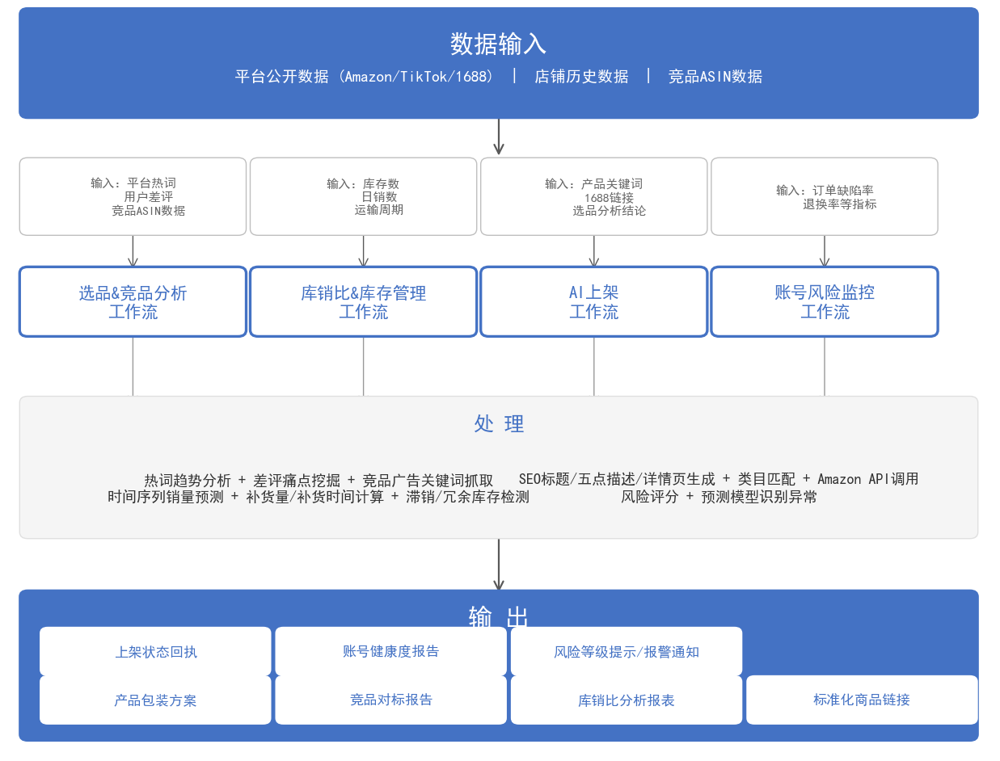 图 2 运营板块业务流程图

选品与竞品分析工作流：输入平台热词趋势数据、竞品ASIN数据、品牌风格参考、产品约束条件与用户痛点描述，由Python完成数据采集后，大模型进行热词趋势分析、差评痛点挖掘与竞品广告关键词抓取，最终输出竞品分析报告、选品分析报告、产品核心结构方案、产品图建议与卖点建议五类交付物。
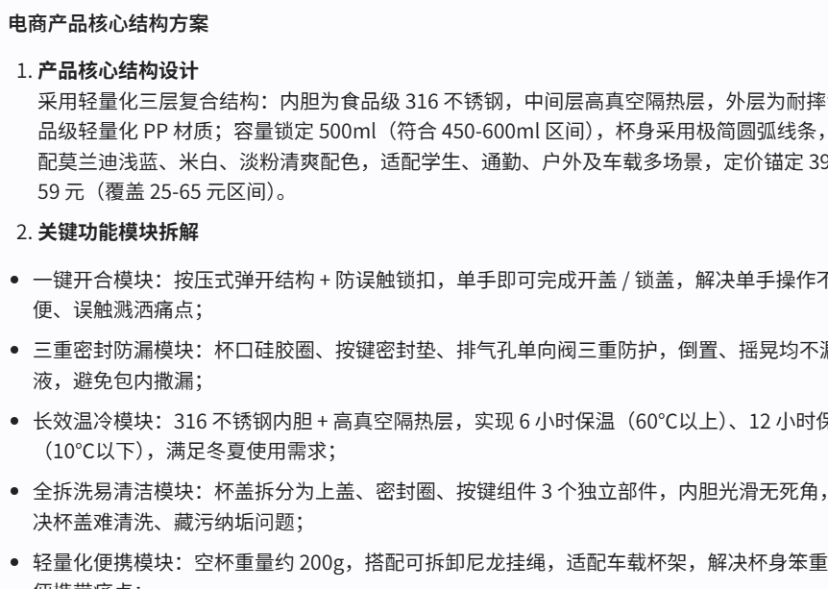
图 3 选品/竞品分析报告

库销比与库存管理工作流：输入库存数、日销数与运输周期，通过时间序列销量预测与补货量/补货时间计算，结合滞销与冗余库存检测，输出库销比分析报表。

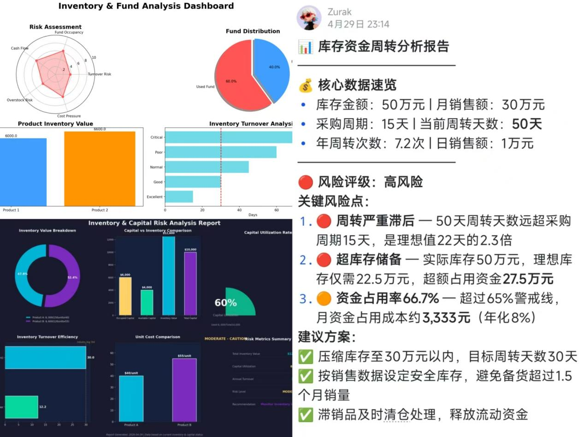
图 4 库存比分析报告

AI上架工作流：输入产品关键词、1688链接与选品分析结论，自动生成SEO标题、五点描述与详情页内容，完成类目匹配后通过Amazon API调用实现商品上架，输出标准化商品链接与上架状态回执。

账号风险监控工作流：输入订单缺陷率、退换率等运营指标，基于风险评分与预测模型识别异常模式，输出账号健康度报告与分级报警通知。
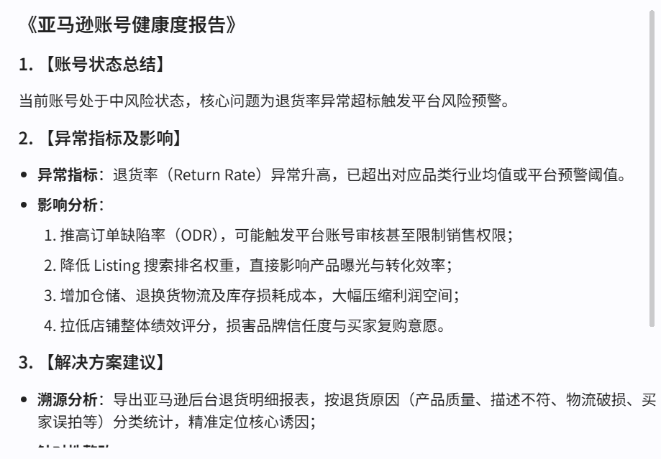
图 5 账号健康度报告
（2）营销板块
营销板块集成营销素材生成、广告智能投放、竞品广告分析与营销客服问答四大工作流，实现品牌营销全流程的自动化运营。具体业务流程如图7所示。
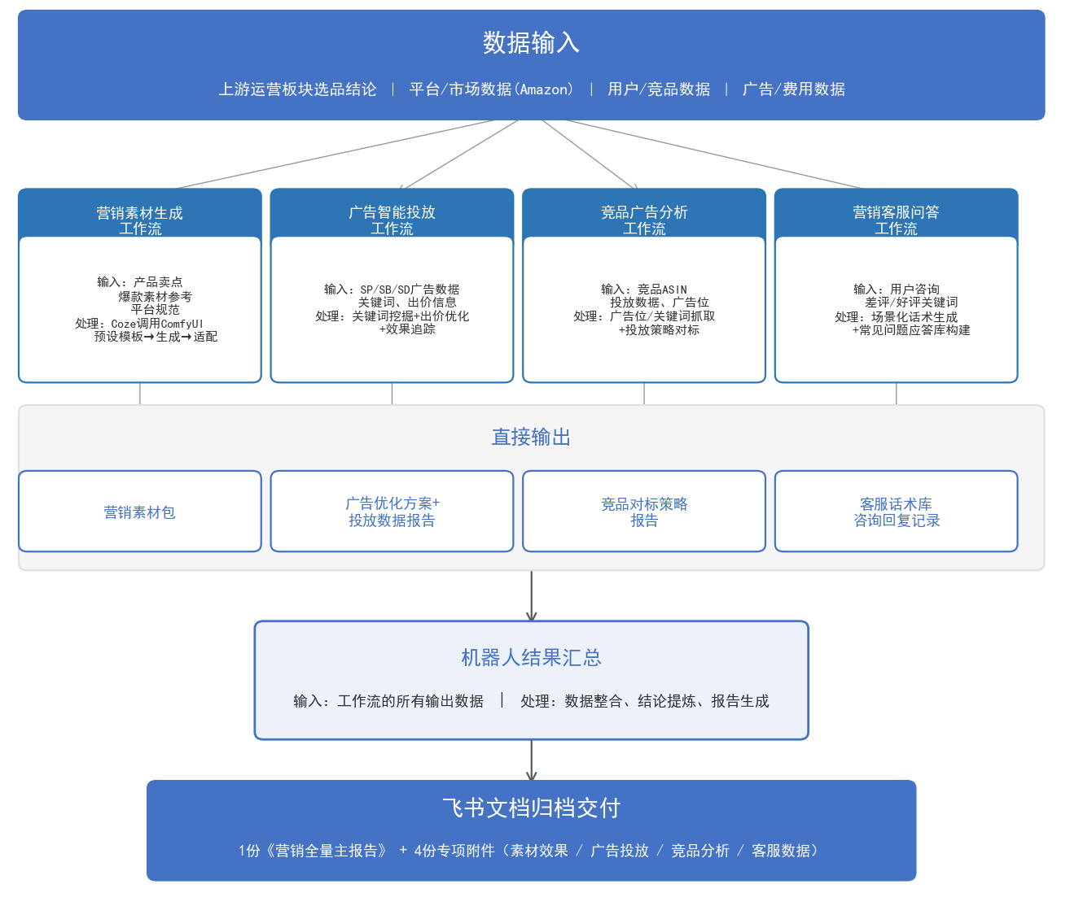
图 6 营销板块业务流程图

营销素材生成工作流：基于上游运营板块输出的产品卖点与品牌风格参考，由Coze调用ComfyUI预设模板自动生成主图、场景图与带货视频，并完成多平台适配，输出可直接使用的营销素材包。素材在工作流内直接供给下游环节使用，不单独存储为文档。

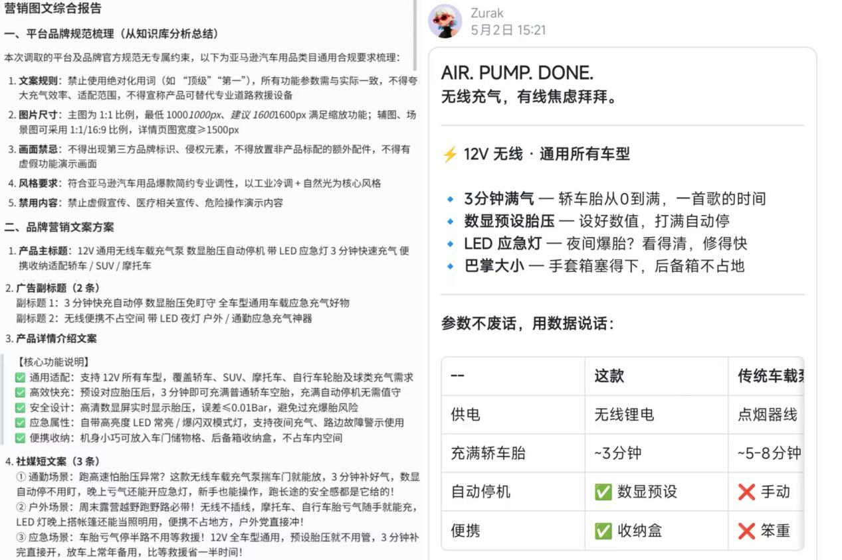
图 7 营销素材生成

广告智能投放工作流：输入目标ASIN、SKU类型与抓取关键词列表，完成关键词挖掘、出价优化与效果追踪，输出广告优化方案与投放数据报告。
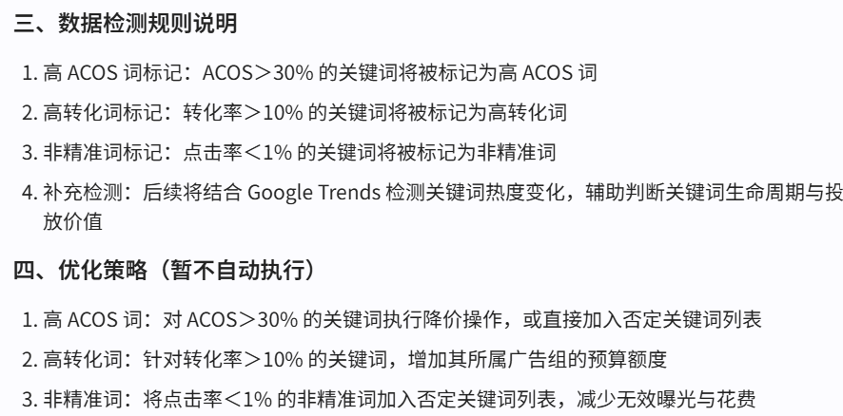
图 8 广告优化方案
竞品广告分析工作流：输入爬取的竞品广告数据与目标ASIN，对关键词、广告结构、投放位置进行系统分析，输出竞品对标策略报告。
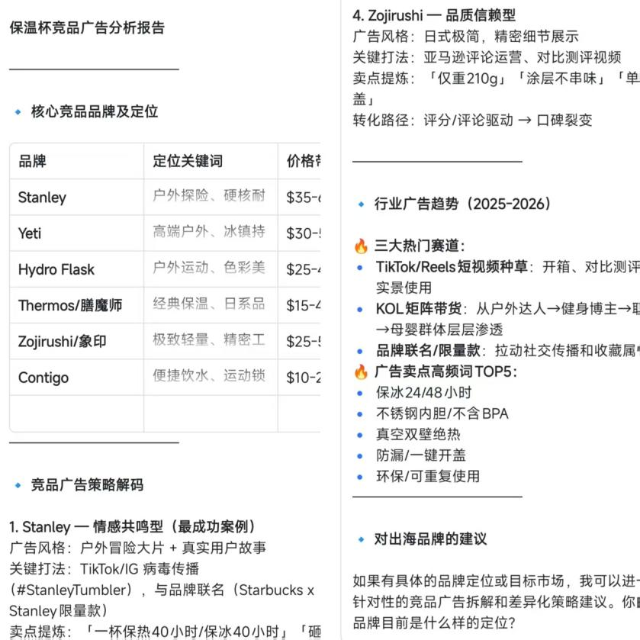
图 9 竞品广告投放分析
营销客服问答工作流：输入用户咨询内容与好评/差评关键词，结合选品分析阶段生成的核心卖点，进行场景化话术生成与常见问题应答库构建，输出客户对话记录。
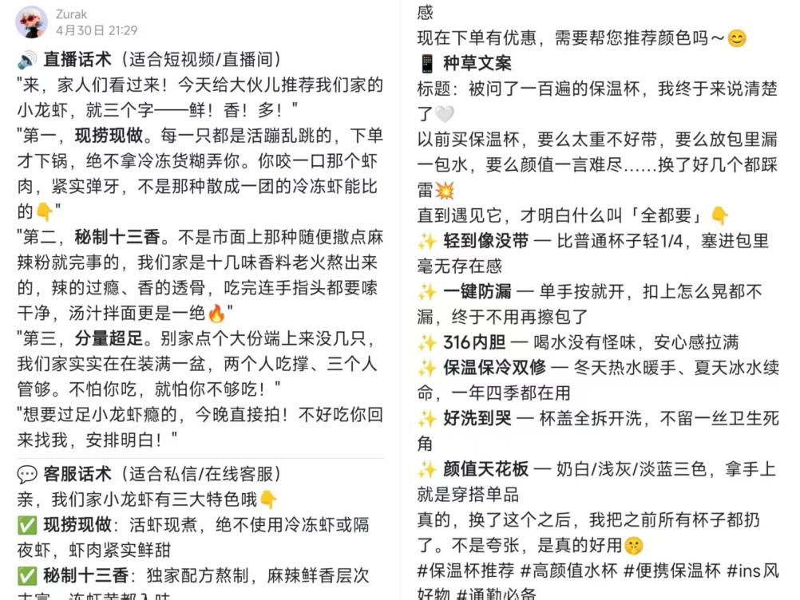
图 10 营销客服问答
各工作流的输出数据由机器人统一汇总，进行数据整合与结论提炼后，生成1份《营销全量主报告》与4份专项附件（素材效果、广告投放、竞品分析、客服数据），通过飞书文档完成归档交付。
（3）资金板块
资金板块集成财务数据采集与处理、成本利润核算、资金占用与库存周转分析三大工作流，为企业经营健康度分析与决策提供数据支撑。具体业务流程如图8所示。
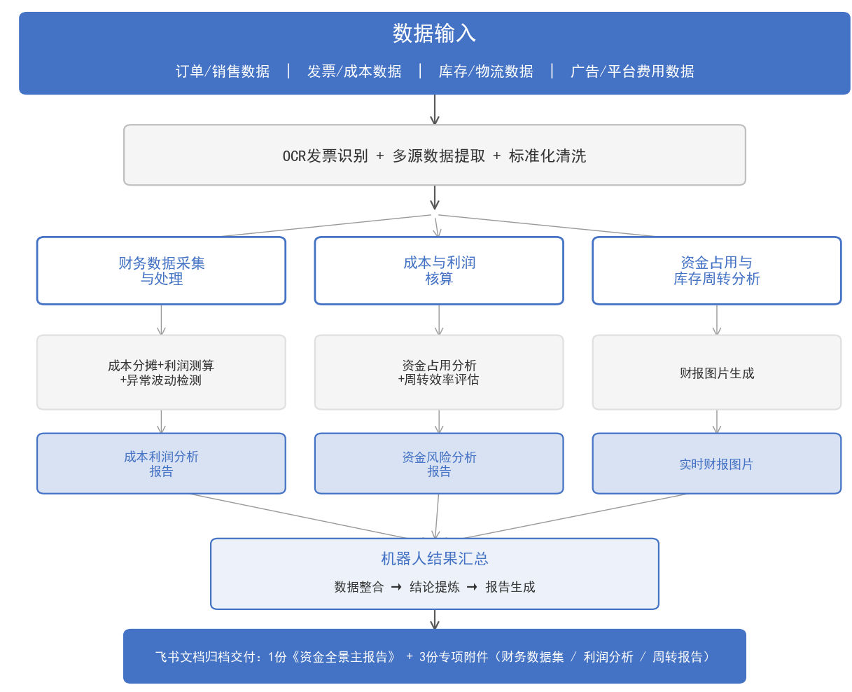
图 11 资金板块业务流程图
财务数据采集与处理：通过OCR发票识别与多源数据提取，对订单销售数据、发票成本数据、库存物流数据与广告平台费用数据进行标准化清洗，构建统一的财务数据底座。
成本利润核算工作流：在标准化数据基础上完成成本分摊、利润测算与异常波动检测，输出成本利润分析报告。
资金占用与库存周转分析工作流：分析库存资金占用结构与周转效率，输出库存资金风险分析报告（含核心数据速览、风险评级与建议方案）及实时财报图片。
经机器人统一汇总与结论提炼后，生成1份《资金全景主报告》与3份专项附件（财务数据集、利润分析、周转报告），通过飞书文档归档交付。
（4）法务板块
法务板块集成跨境平台规则合规巡检、上下游合同智能审查与纠纷辅助问答三大工作流，实现合规风控的全流程管控。具体业务流程如图9所示。
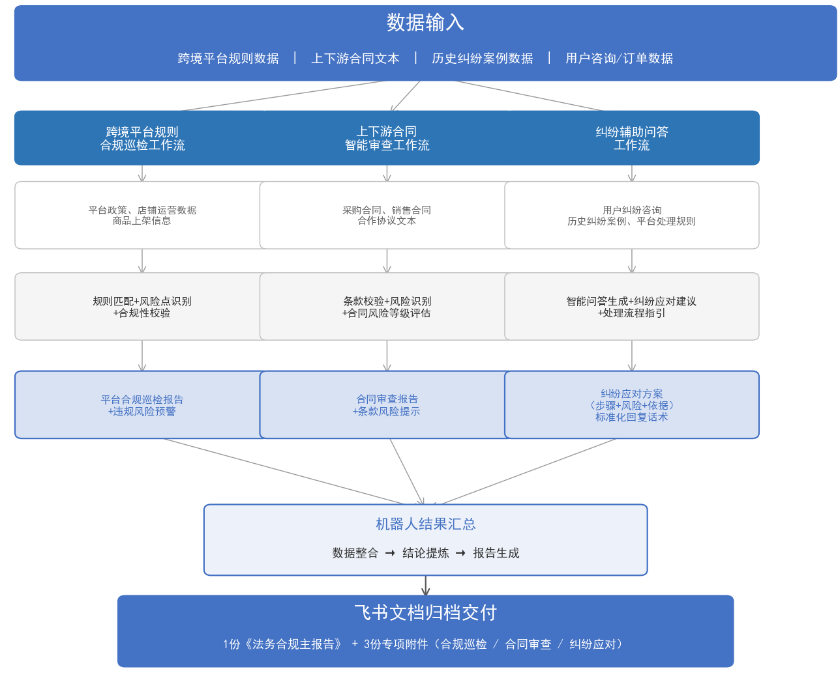
图 12 法务板块业务流程图
合规巡检工作流：输入平台政策、店铺运营数据与商品上架信息，通过规则匹配与风险点识别完成合规性校验，输出平台合规巡检报告与违规风险预警。
合同审查工作流：输入采购合同、销售合同与合作协议文本，进行条款校验、风险识别与合同风险等级评估，输出合同审查报告与条款风险提示。
纠纷辅助问答工作流：输入用户纠纷咨询、历史纠纷案例与平台处理规则，依赖平台规则知识库与历史案例知识库，进行智能问答生成与纠纷应对建议推演，输出纠纷应对方案（含处理步骤、风险提示与规则依据）及标准化回复话术。
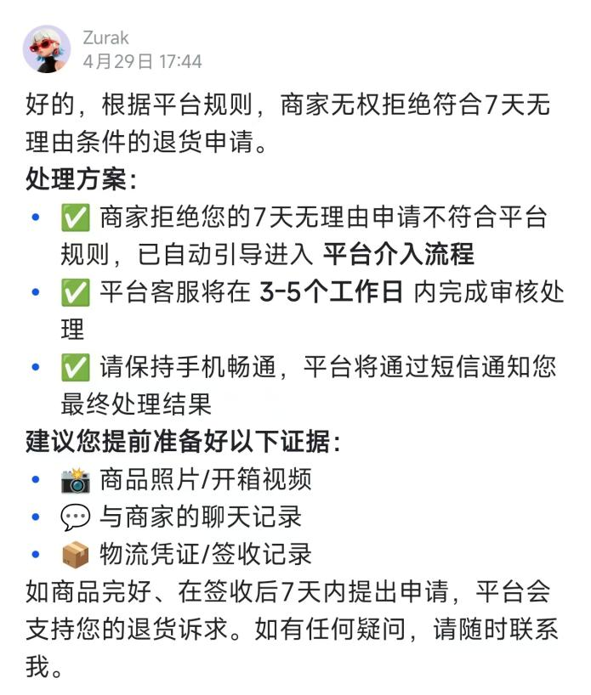
图 13 纠纷辅助问答

实际应用示例
本节以两个典型工作流为例，展示系统从输入到输出的完整运行过程。
（1）示例一：选品与竞品分析工作流
该工作流属于运营板块，是系统输入参量最多、输出交付物最丰富的工作流之一。工作流通过Coze平台编排[]运行，接收七项结构化参量后自动触发执行。各参量的具体取值如表3所示。
表 11 选品与竞品分析工作流输入参量
参量维度 | 参量内容
平台热词趋势 | 便携随行、高颜值、大容量、316不锈钢、一键开盖、防摔防漏、极简ins、冷泡保冷、车载水杯、轻便随身
品牌风格参照 | ins极简、日系清爽、莫兰迪纯色、小众高级、户外轻复古、简约生活化
竞品定位锚点 | 别家保温杯偏重/漏液/开盖复杂/颜值低，我们主打轻量化便携+一键开盖防漏设计，食品级316不锈钢内胆，颜值与实用性兼备
差异化产品定义 | 主打轻量化便携车载保温杯，食品级316材质，兼顾长效保温+夏季保冷，一键开盖设计，解决出行携带与漏水痛点
目标平台关键词 | 车载保温杯、316不锈钢水杯、一键开盖保温杯、大容量便携水杯、ins风极简保温杯、户外保冷杯
产品约束边界 | 定价25--65元，容量450--600ml，配色清爽百搭，密封防漏，易清洗配件，适配学生、通勤、户外出行场景
用户痛点集合 | 杯身笨重不好带、漏水撒包里、材质不安全有异味、保温时长短、杯盖难清洗、单手不方便开合、外观廉价、夏天不能保冷
处理流程：Python完成平台热词数据采集与竞品ASIN信息抓取后，大模型依次执行热词趋势分析、用户差评痛点挖掘、竞品广告关键词提取与差异化机会识别。
输出结果（5项结构化交付物）：
①竞品分析报告（竞品核心分析、竞品对标报告及差异化机会点）；
②选品分析报告（优先级优化方向、痛点解决方案、市场趋势适配建议）；
③产品核心结构方案；
④产品图建议；
⑤卖点建议（核心卖点、痛点对应利益点、差异化竞争卖点）。
（2）示例二：营销客服问答工作流
该工作流属于营销板块，以选品分析阶段生成的卖点数据为上游输入，完成从用户咨询到标准化话术输出的闭环。工作流接收两项结构化参量，具体取值如表4所示。
表 12 营销工作流输入参量
参量名称 | 参量内容
产品核心卖点 | 现捞现做、十三香招牌口味、每只7钱以上、去虾线处理、麻辣/蒜蓉两种口味可选、2斤起送、同城30分钟内送到
用户咨询问题 | 你们家小龙虾有什么特色？辣不辣？分量够不够？
处理流程：系统加载企业核心卖点配置后，结合用户问题中的“特色”“辣度”“分量”三个意图维度，进行场景化话术生成。
输出结果：
①企业统一话术（含企业核心营销卖点与标准回复话术）；
②场景化应答内容（针对直播/短视频/客服等不同渠道适配的话术版本）。
以实际生成结果为例，直播场景话术输出为：“来，家人们看过来！今天给大伙儿推荐我们家的小龙虾，就三个字——鲜！香！多！第一，现捞现做，不是那种散成一团的冷冻虾能比的。第二，秘制十三香，十几味香料老火熬出来，辣得过瘾、香得透骨，汤汁拌面更是一绝。第三，分量超足，实实在在装满一盆，两个人吃撑、三个人管够。”
上述两个示例完整呈现了FlowMind从参量输入、工作流执行到结构化交付的全链路过程，验证了系统在真实业务场景中的可用性与输出质量。

场景扩展与复用性分析

功能落地现状与扩展规划
为全面反映系统的验证进度，现将各模块工作流的完成状态汇总如表5所示。
表 13 各模块工作流完成状态总览
业务模块 | 已完成工作流 | 待完成工作流
运营 | 选品与竞品分析、库销比与库存管理、账号风险监控 | AI上架流程自动化
营销 | 营销素材生成、广告智能投放、竞品广告分析、营销客服问答 | —
资金 | 资金占用与库存周转分析 | 财务数据自动化采集、成本与利润自动核算
法务 | 纠纷辅助问答 | 跨境平台规则合规巡检、上下游合同智能审查
已完成工作流共8项，占总规划工作流的67%，覆盖流程自动化、数据智能处理、报告生成与智能巡检全部四大赛题场景。待完成的工作流已纳入系统扩展规划，将依托Dev自主进化机制逐步实现。

跨工作流数据复用机制
系统的一项关键设计在于工作流间的数据复用，避免了数据孤岛与重复处理。典型的数据复用链路如表6所示。
表 14 跨工作流数据复用链路示例
上游工作流 | 输出参量 | 复用的下游工作流
选品与竞品分析 | marketing_selling_po（核心卖点） | 营销客服问答、营销素材生成
选品与竞品分析 | target_asin（目标ASIN） | 竞品广告分析、广告智能投放
选品与竞品分析 | diff_product_def（产品定义） | AI上架
上述复用关系表明，运营板块的选品与竞品分析工作流构成了全链路的数据枢纽，其输出成果被营销板块多个工作流直接消费，显著提升了系统的整体效率与数据一致性。

跨场景扩展性分析
本系统的跨场景扩展能力由三大核心创新机制共同支撑:
（1）动态插件式工作流架构:运营、营销、资金、法务等业务模块均封装为独立工作流单元，模块间通过标准接口通信，新增业务场景时仅需增设对应单元，无需重构底层核心逻辑，实现即插即用的场景扩展。进度对齐表中预留的“可扩展功能”模块即基于此架构设计。
（2）Dev自主进化机制:面对新场景的未知业务任务，系统基于代码生成大模型自动生成适配代码，通过沙盒环境完成自测与验证后，沉淀为可复用Skill模块并归档管理。这一机制保障了系统能力可能随新业务场景的拓展而同步进化，而非上线即固化。
（3)分层提示词体系:静态规则库提供业务领域的通用处理逻辑与合规基线，上下文记忆栈维护多轮对话与业务执行状态，动态Skill索引根据任务意图实时调用最适配的工作流模块。三层认知结构的解耦设计，使得新场景适配时仅需更新静态规则库与Skill索引，无需重新训练或重构提示词范式。
基于上述机制，本系统以跨境电商为首个验证场景，其已验证的工作流架构、数据复用模式与自进化能力均可迁移至品牌出海、社交电商等相邻行业，完成跨产业的渐进式扩展。

作品总结

作品特色与创新
作品聚焦企业数字化转型核心痛点，依托智能体架构与业务自进化闭环核心设计，打造适配跨境电商全链路的可感知、自进化大模型检测Agent，形成具备可生长、可复用、可规模化特质的企业级智能体基座，形成五大差异化创新优势：

多模态意图引擎，重构人机业务交互
FlowMind突破传统工具仅支持固定配置的局限，搭建自然语言、结构化数据、非结构化文档一体化解析体系。支持日常业务口语直接下达指令，系统自动拆解为标准业务流程；兼容Excel、平台API、政策合同等多类文件智能解析，打通多源数据壁垒，大幅降低业务人员使用门槛，真正实现业务意图直达执行、无需专业技术介入。

分层认知与自进化双轮驱动，解决流程固化
FlowMind创新性地采用分层提示词认知体系，以合规规则、上下文记忆、技能资源库三层架构，保障复杂任务执行稳定、合规可控。同时，通过搭载Dev自主进化闭环，智能体在面对全新未知业务场景，可自动完成需求识别、脚本生成、沙盒测试、版本归档、能力沉淀全流程，无需人工重构底层架构，让系统具备自主学习、持续迭代能力，适配政策多变、业务快速更迭的行业特征，解决流程固化。

中台化可插拔架构，支撑业务规模化扩张
采用能力原子化、场景模块化的中台设计，将运营、营销、资金、法务等业务拆解为标准化独立单元，支持即插即用、自由组合。新增业务场景无需从零开发，只需复用现有模块快速组装；内置多平台适配接口，可无缝对接主流跨境电商平台，实现一次搭建、多站复用。有效降低拓展成本，同时兼顾大企业全链路管控与中小团队轻量化落地需求。

统一数据底座全域互通，构建企业数据资产
FlowMind搭建统一数据底座，打通各业务模块数据孤岛。以选品、竞品分析为核心数据枢纽，输出成果可同步供给营销、财务、法务多链路复用，实现一次分析、全业务共享。规避重复采集、数据不一致等问题。同时，在业务运转过程中FlowMind可持续沉淀行业数据资产，自动生成标准分析报告与专项附件，让数据从工具耗材转变为经营决策核心资产。

多模块智能协同，实现流程提效到商业增值
FlowMind多模块基座依托统一智能体底座统一调度，支持串行、并行、条件分支、异常重试等复杂业务逻辑。各模块交叉复用、互补支撑，覆盖流程自动化、数据处理、报告输出、智能巡检四大场景，形成感知、研判、决策、执行完整业务闭环。实测业务处理效率提升约90%，新增场景仅需轻量化拓展，无需改动底层架构，实现从单纯流程减负到经营分析、风险管控、价值增值的全面升级。

作品应用价值
FlowMind 的应用价值是其“技术底座、业务矩阵、场景落地”全链路架构的直接体现，形成了从企业个体到行业生态的三级递进价值体系，与五大创新点形成创新、价值协同。

企业运营价值
FlowMind依托其基座能力，推动企业智能体从“单点提效”迈向“全链路提能”，实现对运营效率与模式的系统性重塑，体现为以下四大运营价值：
（1）降本增效：以自动化替代高频人工操作，在订单处理、客服初审中业务效率提升约90%，显著压缩人力与时间成本。
（2）流程标准化：将经验驱动的零散操作转化为可复用的智能工作流，统一操作规范与SOP，减少因个人失误及跨部门协同内耗。
（3）风险前置管控：内置合规规则库与智能巡检机制，实现平台政策、店铺合规、财税风险的动态监测与预警，将合规风险由“事后补救”转为“事前阻断”。
（4）数据驱动决策：打通多平台、多部门数据孤岛，实现“一次分析、多场景复用”，沉淀企业可增值的数据资产，为广告投放等业务提供可信的决策依据。

业务扩展价值
FlowMind依托其自进化架构，推动企业数字化底座从“静态工具”迈向“可生长平台”，突破传统工具上线即固化的局限，实现以下三大扩展价值：
（1）业务快速适配：面对多变的企业环境与业务需求，FlowMind可随业务同步成长，动态适配新场景，支撑企业多平台、多业态的规模化扩张。
（2）扩展成本可控：依托低耦合、可插拔的中台架构，新增场景仅需增设对应工作流单元即可完成扩展，大幅降低系统改造与二次开发成本。
（3）能力持续沉淀：通过 Dev自主进化机制，将新业务需求沉淀为可复用的 Skill 模块，实现企业运营经验的数字化沉淀与传承，实现业务动态升级。

行业示范价值
FlowMind推动行业数字化方案从“单点解决”迈向“范式输出”，为中小跨境电商及同类业态提供可复制的转型路径，体现为以下三大示范价值：
（1）轻量化转型路径：为中小跨境商家提供低门槛、高适配的数字化方案，降低中小企业智能化转型的技术与成本壁垒。
（2）跨业态复制推广：依托可插拔架构，方案可快速迁移至品牌出海、社交电商等多类业态，具备广泛的应用前景。
（3）行业升级示范：为外贸出海行业提供一套标准化、可迭代的运营范式，推动行业向智能化、精细化、规范化升级，助力数字外贸高质量发展。

作品展望
FlowMind已在跨境电商场景验证了其核心能力。未来，FlowMind将围绕智能体能力深化、场景适配扩展、生态开放共建三大方向持续迭代，推动方案向企业级通用智能运营底座演进。

智能体核心能力深化：从“任务执行”到“主动决策”
未来，智能体将聚焦以下三大核心能力深度打磨，构建智能体从“任务执行”到“主动决策”的能力跃迁：
（1） 强化自进化闭环：优化Dev智能体的代码生成与沙盒测试机制，引入用户反馈与强化学习，实现业务技能的持续沉淀与灰度发布。
（2） 升级多模态理解：在文本/数据解析基础上，拓展图像识别、OCR单据处理能力，支持直接处理商品图片、物流单据等非结构化信息，降低业务接入门槛。
（3）增强复杂任务规划：优化LangGraph工作流编排逻辑，支持长周期、多分支业务流程的自动拆解与动态调度，实现从“单步指令响应”到“多步目标驱动”的升级。

场景适配扩展：从“单一业态”到“多行业通用”
基于跨境电商业务场景，FlowMind将分阶段推进场景拓展与产品落地：
（1）跨境电商场景深耕：针对多平台运营、供应链协同、合规风控等环节，开发专属智能体技能包，形成覆盖选品、投放、库存、财务全链路的标准化Agent解决方案。
（2）行业场景迁移验证：依托可插拔中台架构，将智能体能力快速迁移至品牌出海、社交电商等场景，验证方案通用性，沉淀可复用的领域知识图谱。
（3）部署形态多样化：推出轻量化SaaS版、企业私有化部署版与API开放版，兼顾中小团队试用与大型企业定制化需求，降低方案落地门槛。

生态开放共建：从“单体工具”到“平台化底座”
基于FlowMind底座能力，未来将持续打造生态平台开发共建，实现从企业“单体工具”向“平台化底座”跨越：
（1）开放Agent能力市场：开放核心技能接口，支持第三方开发者基于FlowMind底座开发垂直场景插件，构建Agent应用生态。
（2）构建行业知识库生态：沉淀跨境电商等领域的业务规则与合规要求，形成可共享的行业知识图谱，降低新场景适配成本。
（3）探索商业化路径：以订阅制、按次调用、定制化服务等模式，实现项目可持续运营，反哺技术研发与场景迭代，推动方案规模化推广。

[]文中两个平台工作流标识分别为：7633343818804805651、7634075599476719679

